Муниципальное бюджетное общеобразовательное учреждение
«Образовательный центр «Созвездие»
г. Красногорск Московской области

КРАТКОСРОЧНЫЙ ПРОЕКТ
«Дикие животные»
в подготовительной логопедической группе.
2022-2023 г

Воспитатель: Иващенко И.Д.
Краткосрочный проект: «Дикие животные наших лесов»
Автор проект:
Воспитатель подготовительной группы Иващенко И.Д.
Краткое описание проекта: данный проект представляет собой работу по ознакомлению детей с окружающим миром, развитие речи и использование природного материала в творчестве. Проект направлен на приобретение дошкольниками необходимых навыков по воспитанию бережного отношения к природе.
Цель проекта: Создать условия для развития познавательных и творческих способностей детей в процессе проекта. Сформировать целостное представление о диких животных, их характерных отличительных способностях, закрепить понятие «дикое животное».
Задачи проекта:
Образовательные:
1. Дать представления о диких животных лесов России, их образе жизни, питании, жилищах, о том, как готовятся к зиме животные в лесу. 2. Обогатить словарь за счет имен существительных ( дупло, берлога, логово, нора), существительных с суффиксом ИЩ. (усищи, ножищи, лапищи и т.д.); имен прилагательных (колючий, лохматый, неуклюжий, хитрый, злой, голодный); глаголов (прятаться, охотиться, притаиться, выглядывать и др.), Упражнять в образовании сложных прилагательных (тонконогий, длинноухий, длинноногий и т. д.), притяжательных прилагательных (лосиный, ежиный, лисий, волчий и др.) 3. Согласование числительных с существительным 4. Закрепить умение образовывать существительные с уменьшительно-ласкательными суффиксами.
Развивающие:
1. Расширять, обогащать и активизировать словарь по теме. 2. Способствовать развитию просодической стороны речи. 3. Способствовать развитию фонематического восприятия. 4. Развитие навыка связной речи. Развивать связную речь через составление описательного рассказа о животных.
Воспитательные:
1. Воспитывать умение внимательно слушать педагога и сверстников. 2. Вызвать интерес детей к явлениям природы; формировать заботливое отношение к животным, окружающей природе.
Вид проекта: творческий
По - методу информационный, фронтальный
По - содержанию – лес и его обитатели
По - количеству участников – групповой
По - продолжительности краткосрочный

1. Введение
Интенсивное обновление, модернизация всех компонентов образовательного процесса подняли планку профессиональных требований к педагогам. Сегодня в дошкольных учреждениях востребован педагог – новатор, педагог – исследователь, поэтому мы педагоги – практики включилась в активную поисковую, инновационную деятельность.
В педагогике творческий поиск предполагает поисковую деятельность, создание нового педагогического опыта. Мы, считаем, что метод проектов – один из новых видов деятельности, который используется в воспитательно-образовательном процессе детских садов.
В основе метода проектов лежит развитие познавательных навыков детей, педагогов, родителей, умение их ориентироваться в информационном пространстве, организовывать процесс познания, который должен завершиться реальным результатом. Этот результат можно увидеть, осмыслить, применить в реальной, практической жизни. В своей практике мы решили использовать: нормативную проектную деятельность.
В современном обществе предъявляются новые, всё более высокие требования к человеку, в том числе и к ребёнку - к уровню его развития.
Таким образом, актуальность данного проекта обусловлена:
Дети в недостаточной степени имеют представление об образе жизни, повадках, питании и жилищах диких животных наших лесов; о том, как они готовятся к зиме в лесу. Дети не владеют обобщающим понятием, не умеют описывать предметы, владеют скудным словарным запасом, не умеют образовывать сложные слова, аграмматизмы в речи.
Задачи для детей:
- Развивать у детей интеллектуальное развитие, познавательные, речевые способности, учитывая индивидуальные и возрастные особенности ребенка.
- Формировать у ребенка эмоционально-эстетическое и бережное отношение к природе.
Задачи для родителей:
- создавать в семье благоприятные условия для развития познавательных процессов ребенка,
- использовать знания детей, приобретенные на занятиях в детском саду,
- уважать неповторимость ребенка, ставить для себя и ребенка реальные цели.
Участники проекта:
- Воспитатели группы.
- Дети подготовительной группы.
- Родители, психолог.
Длительность проекта: 2 недели
Ожидаемый результат в процессе взаимодействия педагог – дети - родители в реализации проекта:
Дети:
- овладевают знаниями о диких животных; обогащение пассивного и активного словарного запаса;
- проявляют доброту, заботу, бережное отношение к природе ;
- возрастает речевая активность детей в разных видах деятельности,
Родители:
- обогащение родительского опыта приемами взаимодействия и сотрудничества с ребенком в семье;
- повышение педагогической компетентности родителей.
Педагоги: проектирование заставляет педагога находиться в пространстве возможностей, что изменяет мировоззрение и не допускает применения стандартных, шаблонных действий, требует творческого, личностного роста.
Основные направления реализации проекта:
1) Познание: «Дикие животные наших лесов»;
2) Чтение художественной литературы «Теремок»
3) Аппликация с использованием природного материала «Лесные обитатели»
4) Рисование «Запасливая белка»
5) Логопедическое фронтальное занятие «Дикие животные», с использованием драматизации сказки «Теремок;
6) Домашнее задание для детей и родителей – совместное рисование (разукрашивание) в нетрадиционной технике животного леса с составлением описательного рассказа о нем. Лексико-грамматические игры по лексической теме.
Предварительная работа:
1) Подбор иллюстративного материала по теме, настольно – печатная игра с элементами драматизации сказки «Теремок» , дидактических игр, игрушек диких животных, материалов для игр.
2)Подготовка к итоговому фронтальному логопедическому занятию «Дикие животные наших лесов». Подбор методической литературы, художественной литературы для чтения, загадок по теме, аудиозаписей, собирание природного материала.
Участие родителей в проекте:
Выполнение домашнего задания родителями вместе с детьми (рисование – разукрашивание дикого животного в нетрадиционной технике).
Воспитателей группы в проекте:
1) Сбор информации;
2) Поиск методической литературы; разработки конспектов занятий, бесед; пополнение группы игровым материалом , подготовка к занятиям с использованием сюрпризных моментов.
3) Работа с родителями:
1. Привлечь родителей к сбору информации для создания красочной странички «Наши друзья-дикие животные» в индивидуальных дневниках .
2. Предложить родителям подборку стихов, загадок, книг о лесных животных.
3. Консультация для родителей «Дикие животные».
Подвижные игры:
1. «У медведя во бору»;
2. «Зайка беленький сидит»;
3. «Лиса в курятнике»;
4. «Волк и зайцы»;
Чтение художественной литературы:
А. Прокопьев «Белка»;
«Сказка про храброго Зайца – длинные уши», С. Козлов;
«Приключение Мишки – Ушастика», И. Янчарский;
«Т. А. Шорыгина «Какие звери в лесу»;
«В. Бианки «Холодно в лесу, холодно»;
«Лиса Патрекеевна», р. н. с., обр. К. Ушинский;
«Волчишко», Е. Чарушин:
«У страха глаза велики», р. н. с.

Продукты используемы воспитателями группы в проектной деятельности:
1) Лепка «Грибочки и орешки для белочки»
2) Рисование «Белка»
3) Рисование «Колосок для мышки»
4) Аппликация «В лесу»
Этапы работы над проектом:
1 этап (подготовительный)
- анализ предметной среды группы;
- беседа с детьми и родителями;
- формулирование целей и задач проекта;
- подбор и изучение литературы по теме проекта;
- разработка примерных конспектов занятий, бесед.
2 Этап (Основной)
НОД Познавательное развитие (ФКЦМ)
Тема: «Обитатели леса»
НОД Познавательное развитие (ФЭМП)
Тема: « Путешествие по лесам России»
НОД Художественно – эстетическое развитие (рисование) Тема: «Запасливая белка»
НОД Художественно – эстетическое развитие (лепка) Тема: «Кормушка для птиц»
НОД Художественно – эстетическое развитие (объемная аппликация с использованием природного материала) Тема: «Ёжик в осеннем лесу», «Умная сова»
НОД Физическое развитие Тема: «Удивительный Лес»

Беседа «Что такое лес и там живет».
Беседа «Отличие домашних от диких животных».
Беседа «Бережем лес».
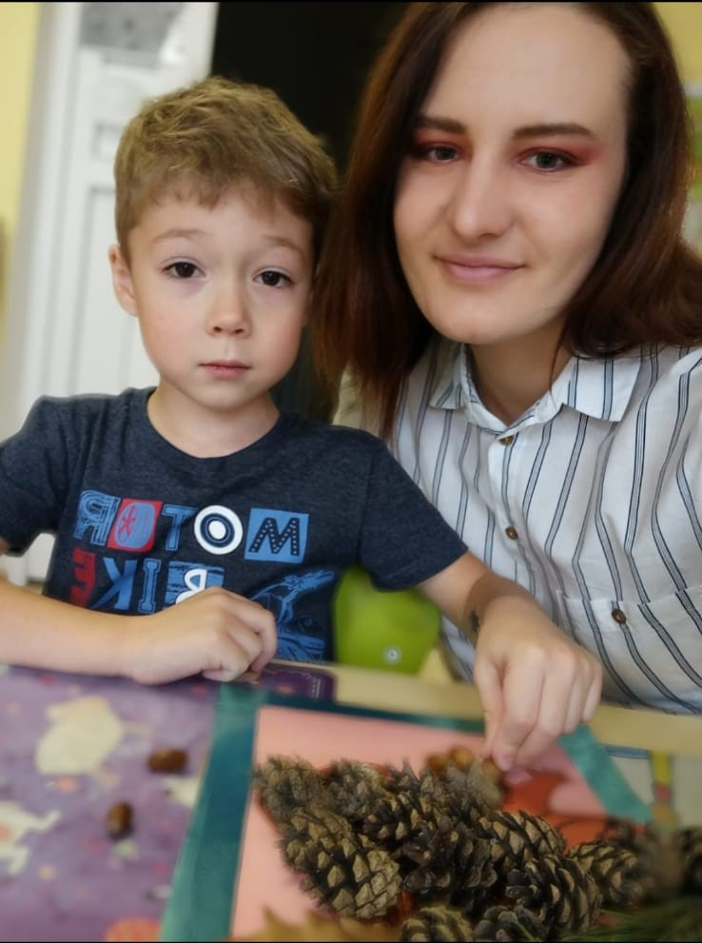
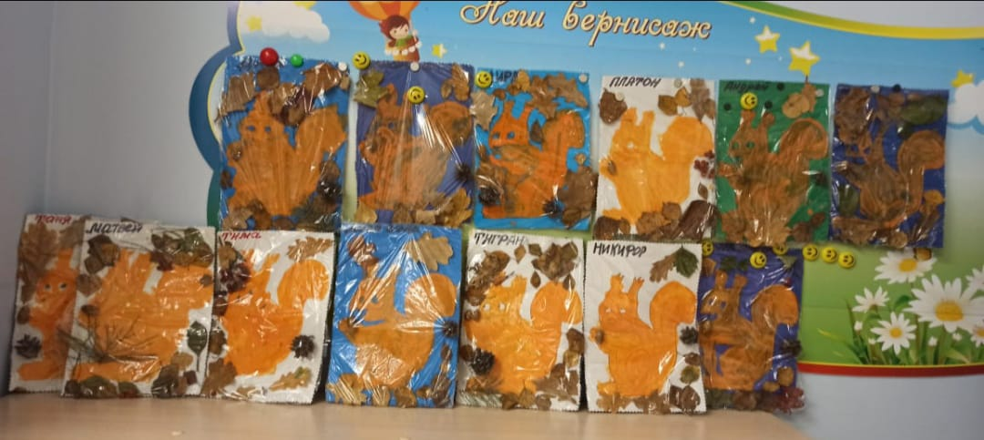
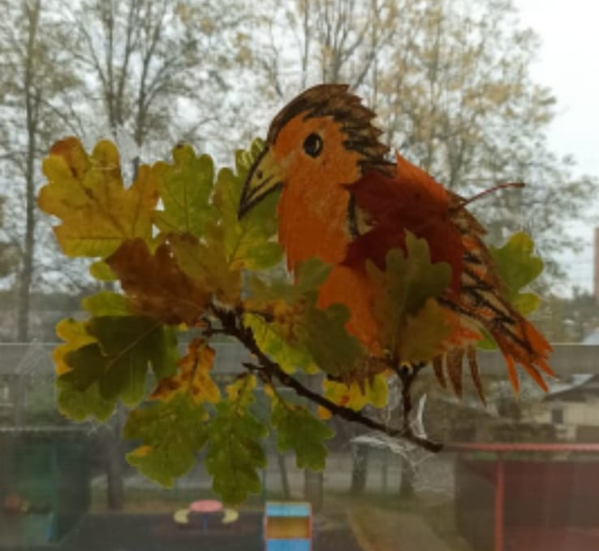
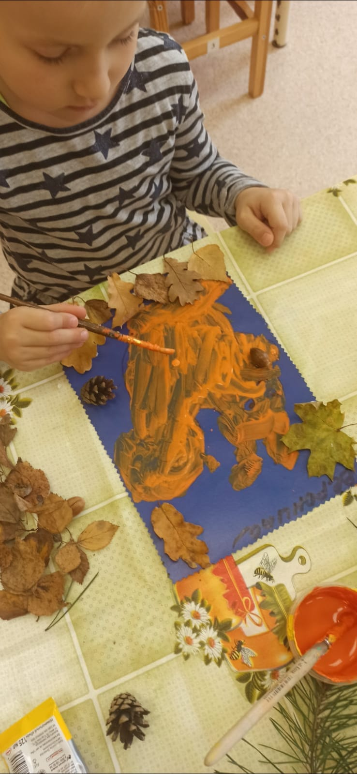
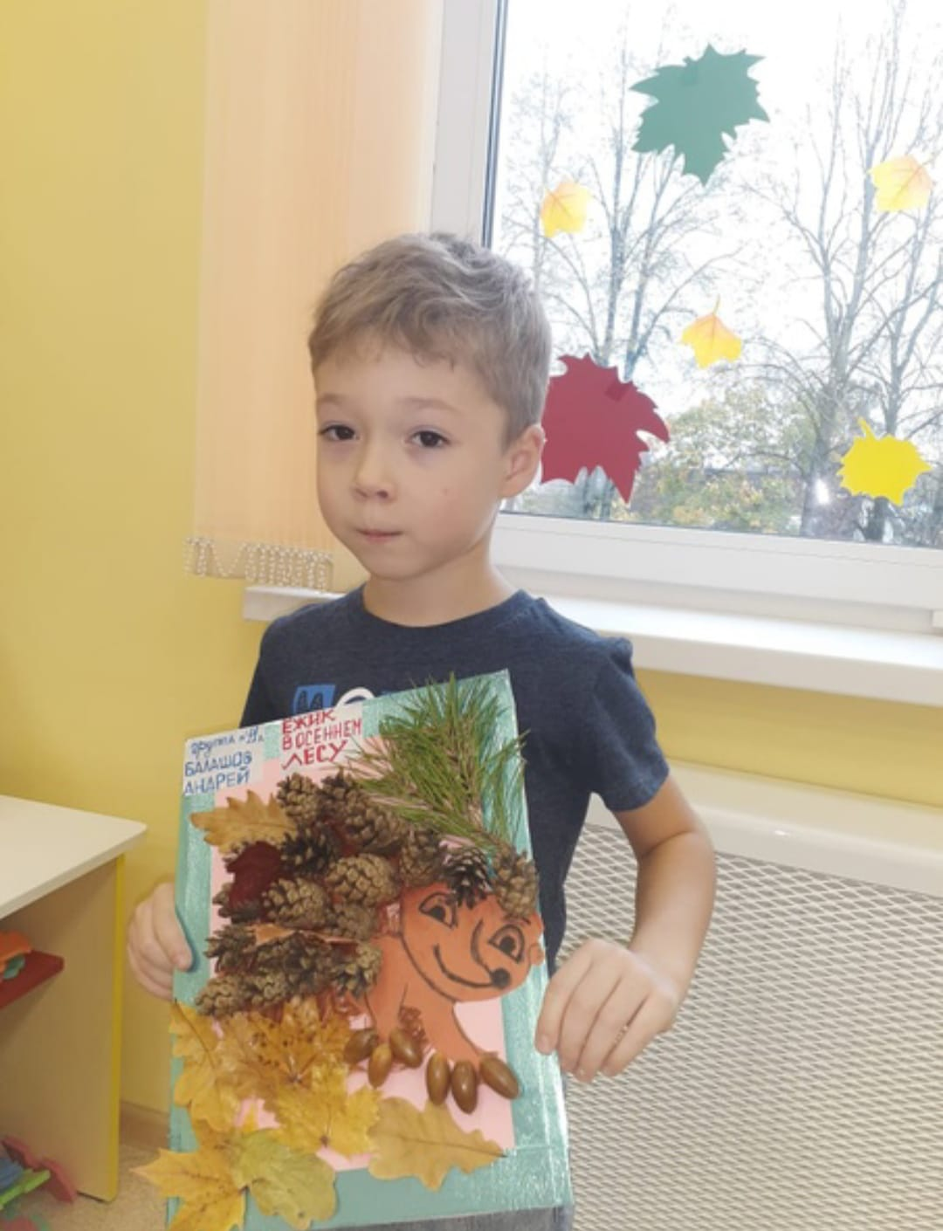
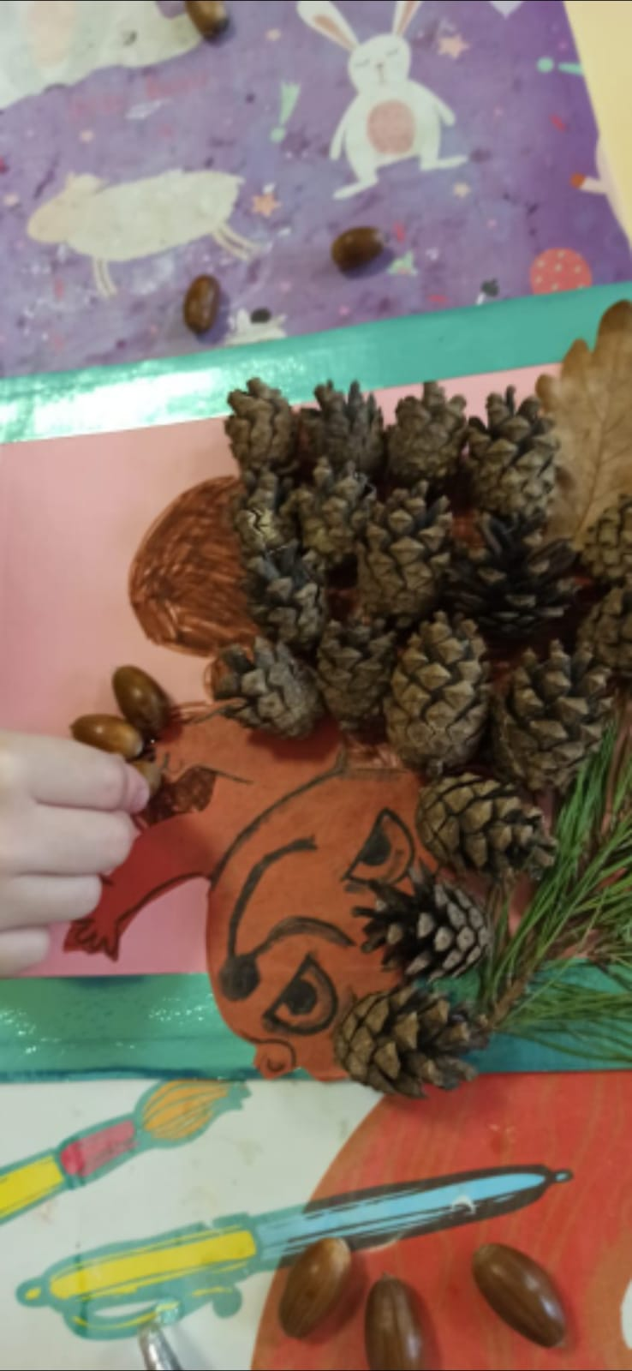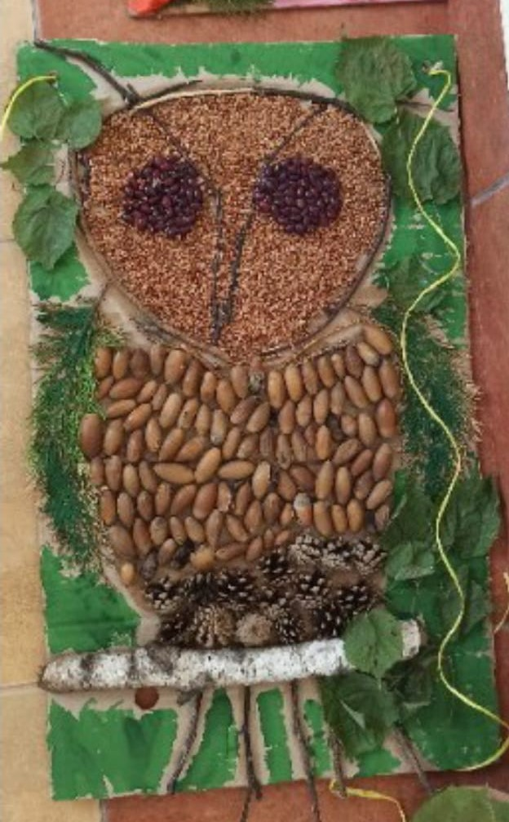
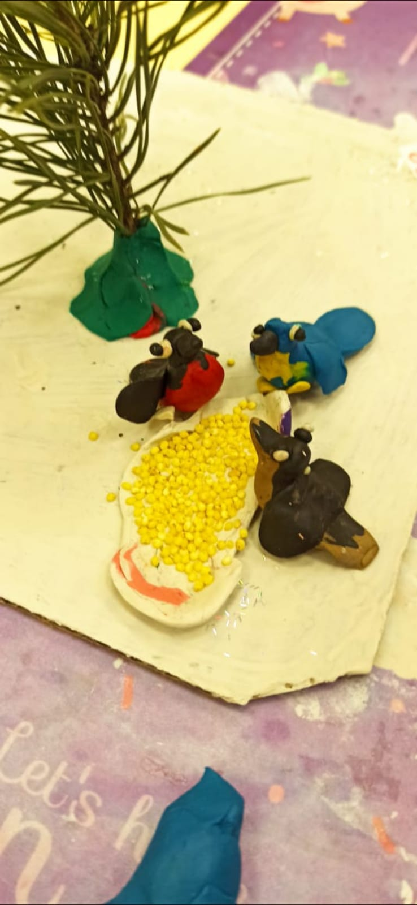
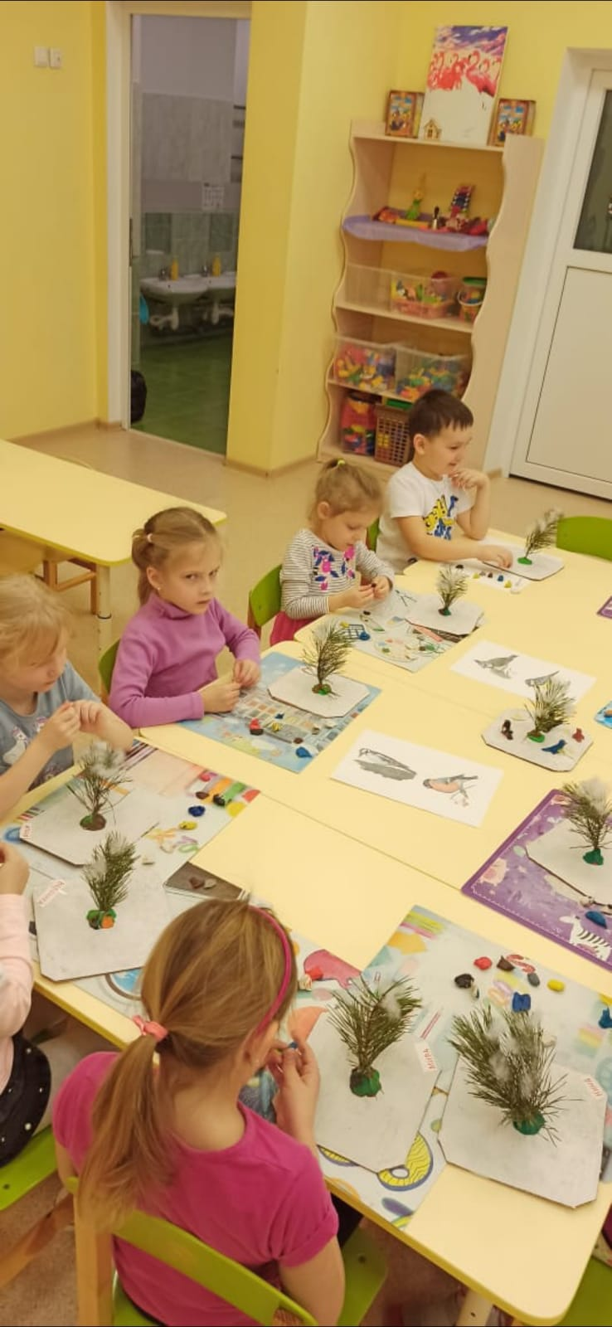
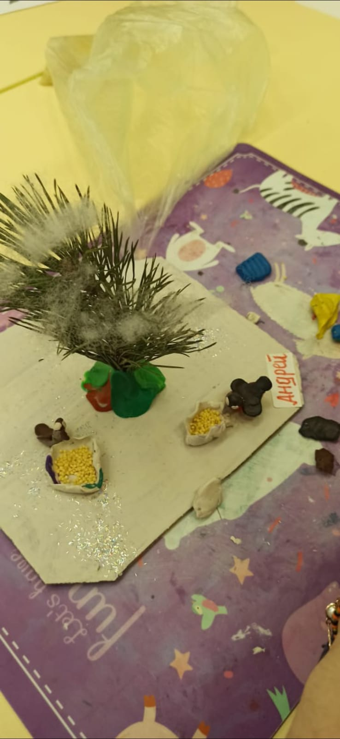
Заключительный этап.
Анализируя проделанную работу можно сделать выводы:
- возросла речевая активность детей, что положительно повлияло на самостоятельную игровую деятельность детей, дети включают в сюжет игры различные игрушки диких животных и пытаются осуществлять ролевой диалог;
- считаем, что удалось достигнуть хороших результатов взаимодействия педагог – родители, родители принимали активное участие в реализации проекта.
Перспектива на будущее:
Разработать перспективу проекта “Животные жарких стран” , создать «Книгу джунглей» с условными цветовыми или иными рисунками и обозначениями.

Литература
1.О.В. Дыбина « Ознакомление с предметным и социальным окружением. Подготовительная к школе группа Мозаика – Синтез 2017г.

2. Рабочая программа «От рождения до школы». Для детей 6-7 лет (подготовительная группа).
под редакцией Н.Е.Вераксы, Т.С.Комаровой, М.А.Васильевой Мозаика – Синтез 2018г.
3.Н.Васильева Проектная деятельность; участвуем вместе.//ж. «Дошкольное воспитание», № 10 /2011 г.

4.Дейнеко О.В. Использование метода игрового моделирования в работе с детьми // ж. «Справочник старшего воспитателя» №3/2009.
5.Интернет – ресурсы

